- Les aciers (Fer + 0.08 à 1% de Carbone)

Les aciers sont des alliages de fer et de carbone avec éventuellement des éléments d’addition.

Classification par emplois
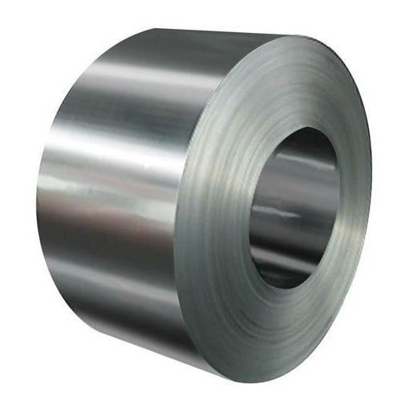
La désignation commence par la lettre « S » pour les aciers d’usage général et par la lettre « E » pour les aciers de construction mécanique.
Le nombre qui suit indique la valeur minimale de limite élastique en Méga Pascals.

Exemples :

S235
Acier d’usage général, de limite élastique 235MPa

E320
Acier de construction mécanique, de limite élastique 320MPa

S’il s’agit d’un acier moulé, la désignation est précédée de la lettre « G ».

Classification par composition chimique

    - Aciers non alliés

Ils contiennent une faible teneur en carbone. Ils sont très utilisés en construction mécanique.
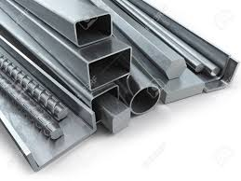
La majorité est disponible sous forme de laminés marchands (profilés, poutrelles, barres,…) aux dimensions normalisées.

Utilisation :

Ce sont des aciers dont l’élaboration n’a pas été conduite en vue d’une application déterminée.

Désignation :

La lettre « C » suivie du pourcentage de carbone multiplié par 100.

Exemple :

C 35
Acier avec 0.35% de carbone

    - Aciers faiblement alliés

Pour ces aciers, aucun élément d’addition ne dépasse 5% en masse.

Utilisation :

Ils sont choisis lorsque l’on a besoin d’une haute résistance.

Désignation :

- Un nombre égal à 100 fois la teneur en carbone,
- les symboles chimiques des éléments d’addition dans l’ordre des teneurs décroissantes,
- les teneurs des principaux éléments d’addition multipliés par 4, 10, 100 ou 1000 (voir tableau ci-dessous)
- éventuellement, des indications supplémentaires concernant la soudabilité (S), l’aptitude au moulage (M), ou à la déformation à froid (DF).

Exemple :

35 Cr Mo 4S
Acier avec 0.35% de Carbone, 1% de chrome, moins de 1% de Molybdène. Cet acier est soudable

Aciers fortement alliés

Les aciers fortement alliés possèdent au moins un élément d’addition dont la teneur dépasse 5% en masse.

Utilisation :

Ces aciers sont réservés à des usages particuliers.
Par exemple, dans un milieu humide, on utilisera un acier inoxydable qui est un acier fortement allié avec du chrome (% chrome > 11%).

Désignation :

- La lettre « X »,
- Un nombre égal à 100 fois la teneur en carbone,
- Les symboles chimiques des éléments d’addition dans l’ordre des teneurs décroissantes,
- Dans le même ordre, les teneurs des principaux éléments.

Exemple :

X6 Cr Ni Mo Ti 17-12
Acier fortement allié avec 0.06% de Carbone, 17% de Chrome, 12% de Nickel, du Molybdène et du Titane (moins de 12%)

X4 Cr Mo S 18
Acier fortement allié avec 0.04% de Carbone, 18% de Chrome, du Molybdène et du Soufre (moins de 18%)

Les fontes (Alliage de fer avec 1.67% à 4.2% de Carbone)

Les fontes sont alliages de fer et de carbone. Elles ont une excellente coulabilité. Elles permettent donc d’obtenir des pièces de fonderie (pièces moulées) aux formes complexes. Elles sont assez fragiles (cassantes), difficilement soudables et one une bonne usinabilité.

Les fontes à Graphite Lamellaire
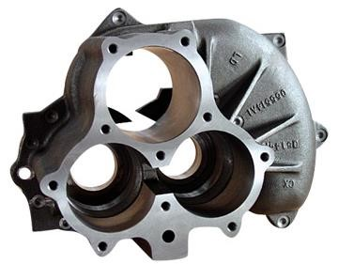
Les fontes à graphite lamellaire, appelées
« fontes grises » sont très utilisées car elles :

- Sont économiques,
- Amortissent bien les vibrations,
- Ont une bonne coulabilité et usinabilité,
- Sont peu oxydables,
- Ont une bonne résistance à l’usure par frottement,
- Résistant bien aux sollicitations de compression.

Utilisation :

Carters, bâtis, blocs moteur, pièces aux formes complexes, …

Désignation :

Après le préfixe « EN », les fontes sont désignées par le symbole « GJL » suivi de la valeur en MPa (méga Pascals) de la résistance minimale à la rupture par extension.

Exemple :

EN-GJL-300 (norme européenne)
Fonte à graphite lamellaire de résistance Re mini = 300MPa
Cette désignation est symbolique, la correspondance numérique dans la nouvelle norme est : EN-JL-1050.

Les fontes malléables à Graphite Sphéroïdale
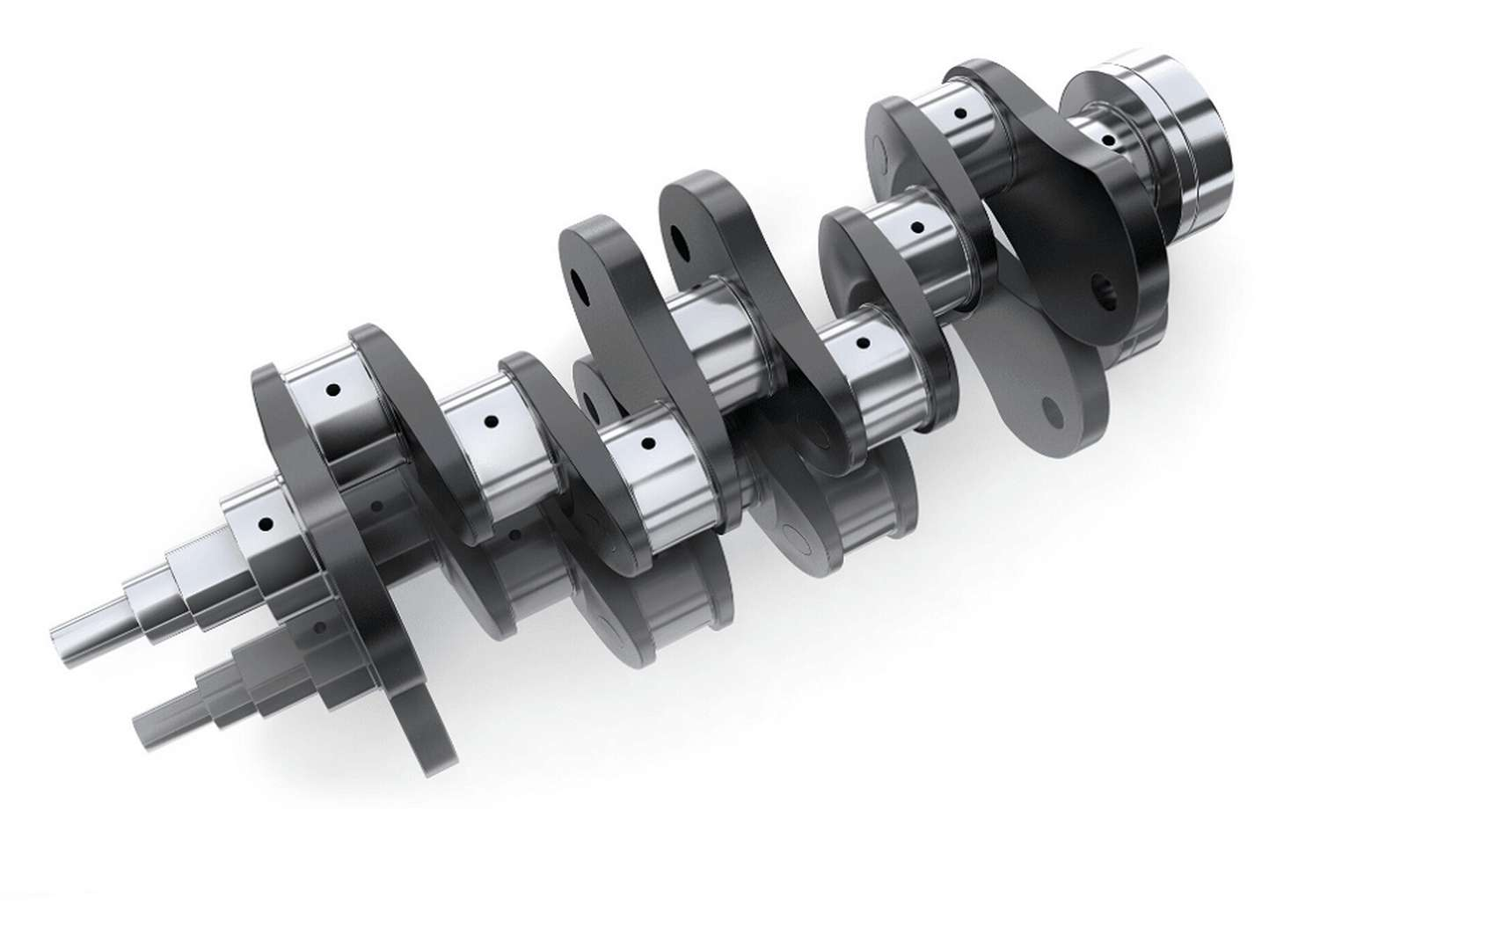
Les fontes à graphite sphéroïdale sont obtenues par adjonction d’une faible quantité de magnésium avant moulage.
Elles sont plus légères et ont une meilleure résistance mécanique que les fontes grises.

Utilisation :

Étriers de freins, culbuteurs, vilebrequins, tuyauteries soumises à hautes pressions.

Désignation :

Après le préfixe EN, les fontes sont désignées par le symbole (GJMW, GJMB, GJS) suivi de la valeur en méga Pascals de la résistance minimale à la rupture par extension et du pourcentage de l’allongement après rupture.

Exemple :

EN-GJS-400-18 (norme européenne)
Fonte à graphite sphéroïdale de résistance Re mini = 400MPa et d’allongement A% = 18
Cette désignation est symbolique, la correspondance numérique dans la nouvelle norme est : EN-JS-1020.

L’aluminium et ses alliages
L’aluminium est obtenu à partir d’un minerai appelé bauxite.
Il est léger (densité = 2.7), bon conducteur d’électricité et de chaleur.
Sa résistance mécanique est faible, il est ductile et facilement usinable.
Il est très résistant à la corrosion.

Utilisation :

Aéronautique du fait de sa légèreté.

Désignation :

La désignation utilise un code numérique.
Il peut éventuellement être suivi par une désignation utilisant les symboles chimiques.

Exemple :

EN-AW-2017 (Al Cu 4 Mg Si)
Alliage d’aluminium avec 4% de cuivre, du Magnésium et du Silicium (moins de 4%)

4. Le cuivre et ses alliages

Il existe de très nombreux alliages de cuivre dont les plus connus sont : les bronzes, les laitons, les cupro-aluminiums, les cupronickels et les maillechorts.

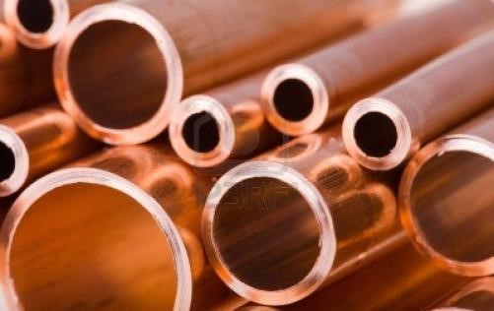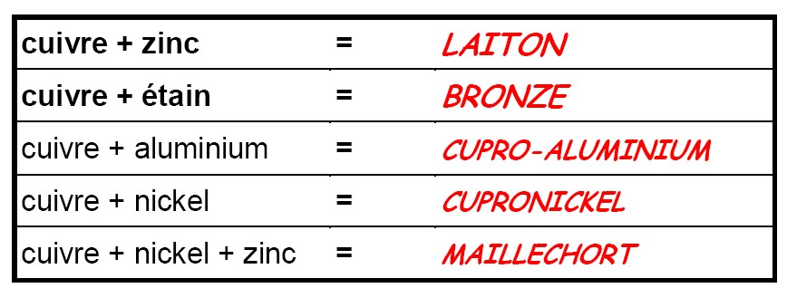

- Les laitons

Ils sont faciles à usiner et ont une bonne résistance à la corrosion. Ils peuvent être moulés ou forgés. Ils sont utilisés pour les pièces décolletées, tubes, …

- Les bronzes

Ils ont une bonne résistance à la corrosion, un faible coefficient de frottement et sont faciles à mouler. Ils sont utilisés pour réaliser, entre autre, les coussinets et bagues de frottement.

Désignation :

C’est un code numérique. Il peut éventuellement être suivi par une désignation utilisant les symboles chimiques.

Exemple :

CW612N (Cu Zn 36 Pb 3)
Alliage de cuivre avec 36% de Zinc et 3 % de Plomb

